G eirfa | Sychder, glawiad annibynadwy, pori gormodol, erydiad pridd,  Poblogaeth ormodol, ecosystem fregus, hinsawdd, ymledu, lletgras.
C ysyllteiriau | …. Fel bod... o ganlyniad... felly.....mae hyn yn golygu... oherwydd... gan arwain at....
D echrau | Mae nifer o ffactorau…………  O ganlyniad mae’r tir…….  Mae effaith ………. wedi arwain at……..  Mae ffermwyr a bugeiliaid gwartheg yn canfod bod rhaid iddyn nhw.....  Mae gan y safana…….
A talnodi | 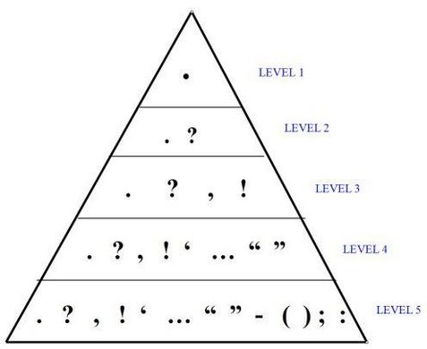

G eirfa | Sychder, glawiad annibynadwy, pori gormodol, erydiad pridd,  Poblogaeth ormodol, ecosystem fregus, hinsawdd, ymledu, lletgras.
C ysyllteiriau | …. Fel bod... o ganlyniad... felly.....mae hyn yn golygu... oherwydd... gan arwain at....
D echrau | Mae nifer o ffactorau…………  O ganlyniad mae’r tir…….  Mae effaith ………. wedi arwain at……..  Mae ffermwyr a bugeiliaid gwartheg yn canfod bod rhaid iddyn nhw.....  Mae gan y safana…….
A talnodi

